**Desafío Latam**

Desafío evaluado – Resumiendo mis aprendizajes

Estudiante: Liuva Salas

Curso: Desarrollo de aplicaciones full stack Python Trainee V2.0

Código Sense Carrera: BOTIC-SOFOF-23-30-14-0031

1. Conceptos claves

|  |  |
| --- | --- |
| Concepto clave | Aprender a Aprender, Hábitos de estudio |
| Ideas principales | El aprendizaje activo y pasivo, distintos hábitos de estudio |
| Ideas secundarias | * En el aprendizaje activo, reconocemos nuestras habilidades o fortalezas para resolver conflictos del día a día. * El aprendizaje pasivo, es el menos conveniente, ya que se basa en la acumulación de actividades para resolver en el último minuto. * Hábitos de estudio, se ven los diferentes hábitos de estudio, para llevar a cabo un aprendizaje optimo, evaluando el entorno y las debilidades personales para controlarlas, llevando así a un exitoso proceso de aprendizaje. |

1. Organizador Grafico

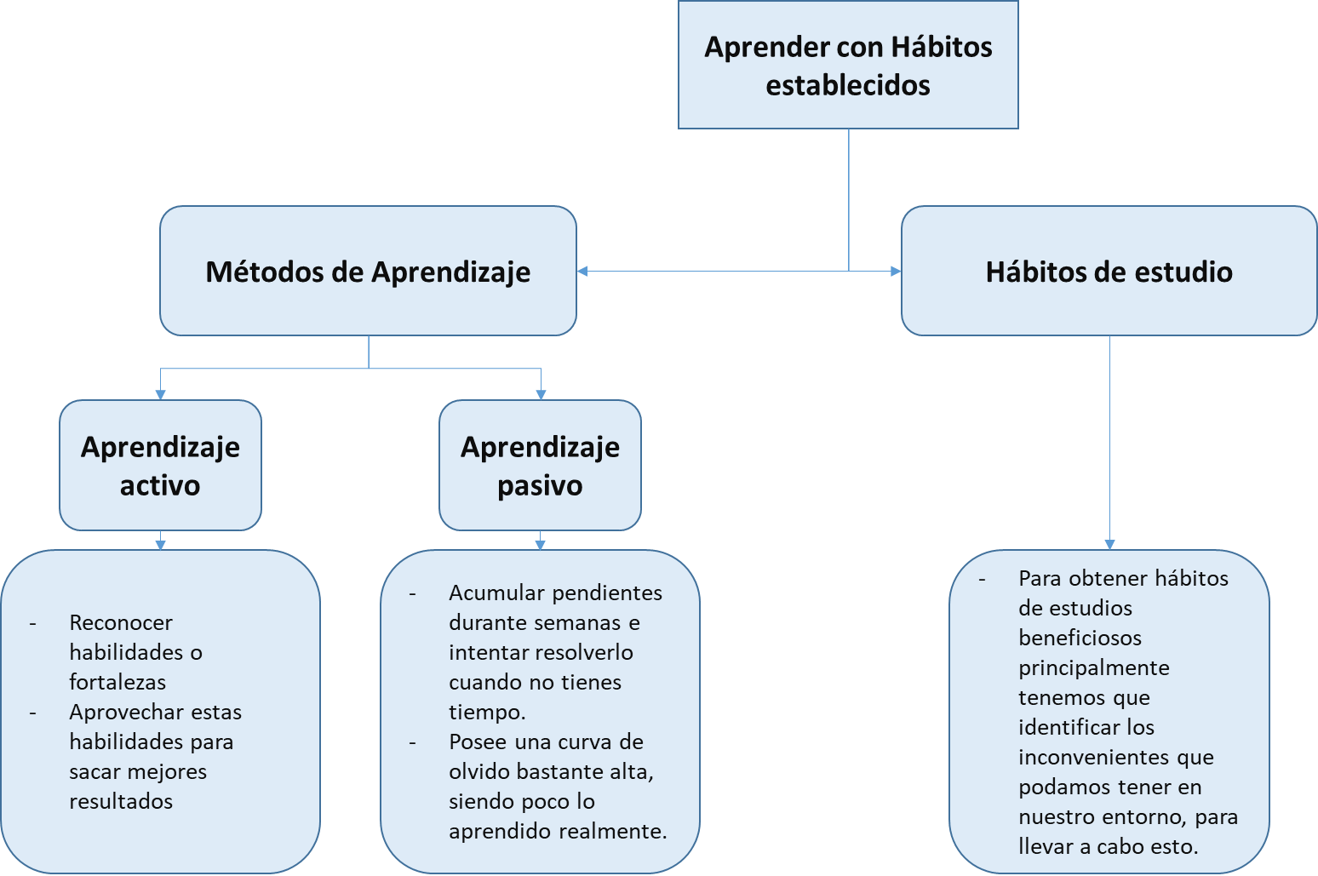

**Conclusiones**

En la sección 1 y 2, del apartado “Hábitos de estudio” logre aprender distintas técnicas para llevar a cabo con éxito la planificación de mis actividades, en lo que respecta a mi día a día y como organizar mi tiempo y prioridades con el propósito de tener mejor provecho de lo que estudio, en las distintas secciones los conceptos y métodos que mas podría resaltar y que definitivamente aplicare en mi día a día seria el análisis FODA, para aprovechar al máximo mis fortalezas y contrarrestar mis debilidades, el aprendizaje activo, para dejar de lado el pasivo, e implementar hábitos de estudio efectivos, planteados en base a mi entorno y posibilidades, teniendo así un mejor resultado al final del curso, favoreciendo sobre la marcha mis competencias.